БЕЛОРУССКИЙ ГОСУДАРСТВЕННЫЙ УНИВЕРСИТЕТ ИНФОРМАТИКИ И РАДИОЭЛЕКТРОНИКИ

ИИТ БГУИР

Программное обеспечение информационных технологий.

Дисциплина: «Разработка программного обеспечения для мобильных платформ»

Отчет

По лабораторной работе №3

«Разработка мобильного приложения «Конвертер валют»

Выполнил студент группы 481064 Сорока А.А.

Проверил преподаватель: Калитеня И. Л.

Минск 2016 г

**Цель:**

1. Разработать мобильное приложение для конвертирования белорусских рублей в различные валюты мира используя данные ЦБРБ.

**Задание:**

Для построения приложения было выбрана платформа Cordova, а так же дополнительные модули в виде angular js и ionic. Выбор данных инструментов был связан с тем, что готовое приложение можно скомпилировать в любую мобильную ОС, без переписывания самого приложения.

**Скриншоты работающего приложения:**

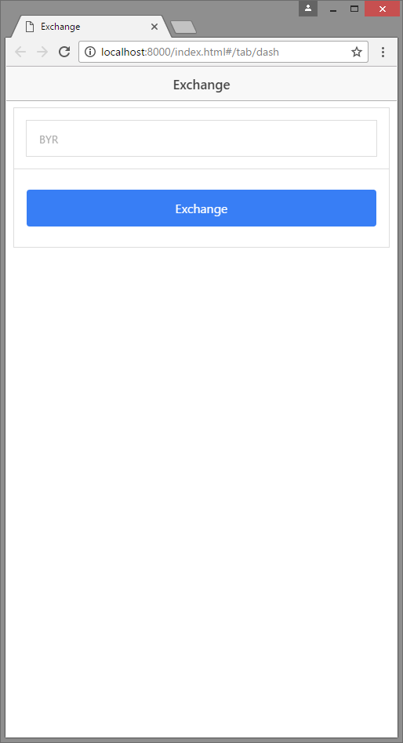

Рис 1.1 Главное окно

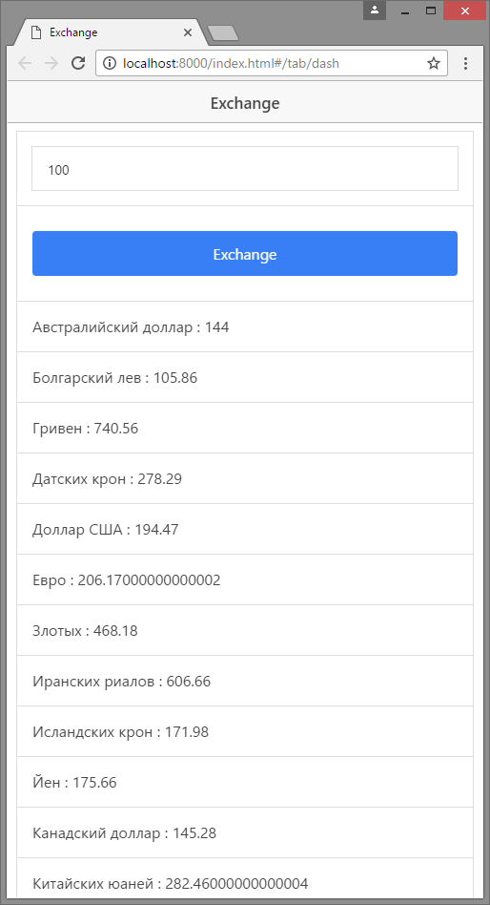

Рис 1.2 Пример работы приложения

**Код приложения:**

<ion-view view-title="Exchange">

<ion-content class="padding">

{{data}}

<ion-item>

<label class="item item-input">

<input id="byrtext" type="text" placeholder="BYR">

</label>

</ion-item>

<ion-item>

<button class="button button-block button-positive" on-tap="btnClick()" onClick="btnClick">Exchange</button>

</ion-item>

<ion-list>

<ion-item ng-repeat="entry in currencies">

{{entry.Cur_Name}} : {{entry.money}}

</ion-item>

</ion-list>

</ion-content>

</ion-view>

angular.module('starter.controllers', ['ionic', 'ngCordova'])

.controller('DashCtrl', function ($scope, $http) {

$scope.showSelectValue = function (mySelect) {

console.log(mySelect); }

$scope.btnClick = function(e) {

$http.get('http://www.nbrb.by/Services/XmlExRatesRef.aspx')

.success(successGet)

.error(errorGet); }

function successGet(data) {

console.log('success');

console.log(data);

for (var i = 0; i < data.length; i++) {

data[i].money = data[i].Cur_OfficialRate * byrtext.value; }

$scope.currencies = data;

}

function errorGet(e) {

console.log('error');

console.log(e);

$scope.data = e;

}})

**Вывод**: Я разработал мобильное приложение с использованием инструментов разработки платформы cordova. При разработке приложения познакомился с новыми технологиями и научился на практике их применять.